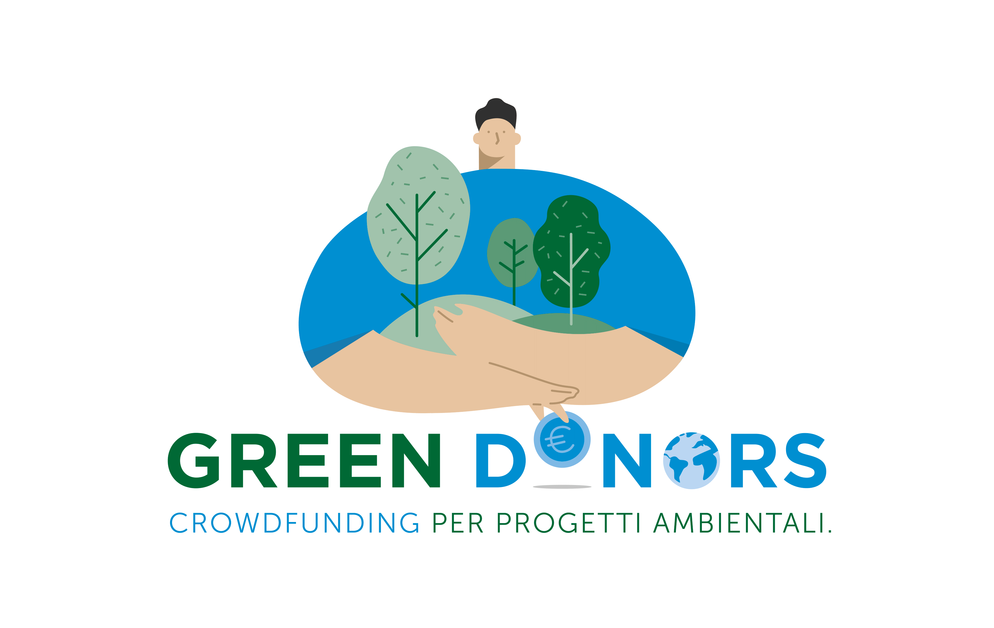
Allegato 2
IPOTESI DI CAMPAGNA
(massimo 2 pagine)

DENOMINAZIONE ENTE: …………………………………………………………………………………..
TITOLO PROVVISORIO DELLA CAMPAGNA: ………………………………………………………….

1) Obiettivo della campagna di crowdfunding - Breve descrizione del progetto per cui l’ente vuole realizzare la raccolta fondi. È necessario garantire piena coerenza con quanto descritto nella scheda iniziativa sulla ROL, che può avere un respiro più ampio. In questa sezione è richiesta l’illustrazione degli elementi chiave, distintivi e comunicabili del progetto per cui verrà realizzata la raccolta fondi. Tali elementi devono essere concreti e fruibili e almeno in parte realizzabili anche laddove la raccolta economica non raggiunga il target prefissato
Si ricorda infatti che la modalità di crowdfunding proposta (Keep It All) consente all’ente di utilizzare tutti gli importi raccolti anche se inferiori al target complessivo di raccolta.
2) Esigenza/Motivazione che rendono opportuna una raccolta fondi

3) Carattere d’urgenza/rilevanza del progetto

4) Profilo e prima quantificazione della potenziale comunità di donatori

5) Media (social e non) utilizzabili nella campagna - Indicare i media che verranno utilizzati, anche in base alla profilazione effettuata dei potenziali donatori

6) Partnership (opzionale) - Nel caso l’ente scelga di lavorare in partnership con altri soggetti nella realizzazione della raccolta fondi, indicare i riferimenti e specificare i diversi ruoli. La titolarità della campagna in ogni caso dovrà rimanere dell’ente assegnatario del bando “Green Donors”.

7) Ipotesi di target di raccolta [€] - Indicare l’obiettivo economico che si vuole raggiungere con il crowdfunding. Si ricorda che l’obiettivo minimo è pari a € 3.000. Si suggerisce di identificare alcuni traguardi intermedi di raccolta, che rendano comunque realizzabili, anche in maniera scalare, alcune parti del progetto, anche a fronte di un non pieno raggiungimento degli obiettivi economici prefissati.

8) Tempi di realizzazione del progetto - Specificare quando, chiusa la campagna di raccolta, si immagina di potere avviare l’implementazione del progetto.

9) Risorse umane e competenze dello staff coinvolte nella realizzazione della campagna

Rispetto ai tempi di realizzazione, si ricorda che la campagna di crowdfunding dovrà partire entro aprile 2021 e concludersi entro il 30 luglio 2021. L’avvio dei progetti per cui è stata avviata la raccolta dovrà avvenire entro il 31 dicembre 2021

